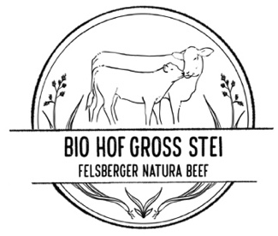
Bestellformular 2021
Bio Hof Gross-Stei
Bitte ausfüllen:
Vorname / Nachname
Strasse
PLZ/ Wohnort
Telefonnummer
E-Mail

Bestellung Mischpaket
Monat | 5kg, 10kg oder mehr | Siedfleisch (ja/nein) | Braten (ja/nein) | Haxen  (ja/nein) | Edelstück ganz oder: | Edelstück in Steak geschnitten | Kein Voressen (mehr Hack)
Ende Sept.
Oktober
November
Mischpaket
Hackfleisch, Voressen, Geschnetzeltes, Schmorplätzli, Braten und Haxen auf Wunsch, Siedfleisch (auch ohne möglich), Minutenplätzli, Entrecôtes, Edelstück (Filet, Huft, falsches Filet)

Das Edelstück ist mindestens 600g schwer, daher können Sie es auch bereits portioniert bestellen. (Filet in Medaillons, Huft in Steak, falsches Filet in Saltimbocca oder Piccata-Plätzli). Das Edelstück kann nicht gewünscht werden, meistens erhalten Sie bei der ersten Bestellung Huft.

Preisliste
Mischpaket 5 kg: 32 Fr./kg
Mischpaket 10 kg: 30 Fr./kg

Ohne Siedfleisch plus 2 Fr./kg

Lieferung Felsberg: gratis Lieferpauschale Chur: 5 Fr.
Gefrierpauschale: 10 Fr.
Abholen nach Vereinbarung unkompliziert möglich

Bemerkungen und Wünsche:
Bitte senden an: J.&D. Hunger-Gujan daniela.hunger@bluewin.ch
Winkel 4, 7012 Felsberg 079 580 91 68

